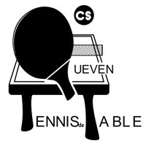
CERCLE SPORTIF QUEVENOIS

Section TENNIS DE TABLE

AVENANT
au dossier d’inscription 2022-2023

Je soussigné(e), ...................................., père/mère/responsable légal⁽*⁾ de ..................., autorise un adulte licencié du club ou un autre parent à conduire mon enfant avec son véhicule personnel lors des rencontres de compétition.

A ..............., le ...............

Signature obligatoire

⁽*⁾ Rayer la mention inutile
CERCLE SPORTIF QUEVENOIS

Section TENNIS DE TABLE

AVENANT
au dossier d’inscription 2022-2023

Je soussigné(e), ...................................., père/mère/responsable légal⁽*⁾ de ..................., autorise un adulte licencié du club ou un autre parent à conduire mon enfant avec son véhicule personnel lors des rencontres de compétition.

A ..............., le ...............

Signature obligatoire

⁽*⁾ Rayer la mention inutile

